Физкультурно-познавательный досуг
для детей 2-3 лет с участием родителей

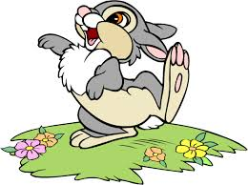

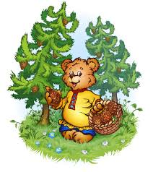
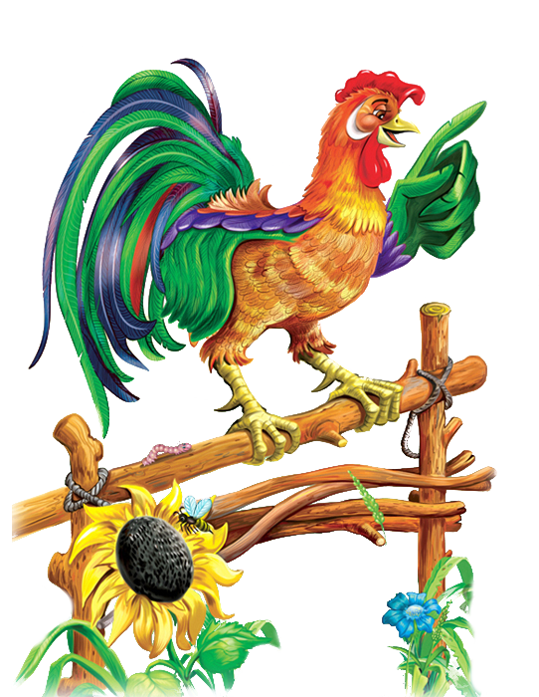
Цель. Способствовать эмоциональному общению родителей и детей через совместную игровую деятельность.
Задачи. Заинтересовать родителей и познакомить их с разными видами совместной деятельности с детьми. Упражнять детей в ходьбе, беге, прыжках на двух ногах. Снять вертикальную нагрузку с позвоночника при ползании на четвереньках и в упражнении на релаксацию. Развивать равновесие, длительный выдох, увеличивая объём легких. Развивать активную речь: повторять отдельные фразы, предложения, потешки, звукоподражать животным. Формировать умение имитировать характерные движения животных.
Материалы и оборудования. Магнитофон, фонограммы; игрушки: кукла в теплой одежде, петух, медведь, заяц; три елки, солнышко, шторка - тучка для закрытия солнца; забор, две массажных дорожки, две гимнастических скамейки, тоннель, шишки, пять летающих тарелочек синего цвета, слегка наполненных водой.

Ход досуга.
Дети с родителями входят в зал.
Воспитатель. Посмотрите, нас встречает кукла Мадина (сидит на стульчике). Давайте с куклой поздороваемся. (Дети здороваются)
Посмотрите-ка на Мадина!
Нет игрушки куклы краше:
И румянец на щеках,
Рукавички на руках…
Мадина, а зачем ты рукавички надела?
Мадина. У меня ладошки замерзли, я иду в гости к Солнышку, чтобы оно их согрело. Поёдемте вместе со мной, боюсь что заблужусь, да и вместе веселее.
Воспитатель.
Солнышко высоко-высоко,
Идти далеко-далеко.
Чтоб отправиться в дорогу,
Ноги разомнем немного.

Потешка "Ноги"
Чередование ходьбы и бега.
Ходьба по ребристым дорожкам.

Воспитатель.
Наши ножки дружно встали,
По дорожке зашагали:
Топ-топ-топ…
В конце дорожки на заборе сидит петух.

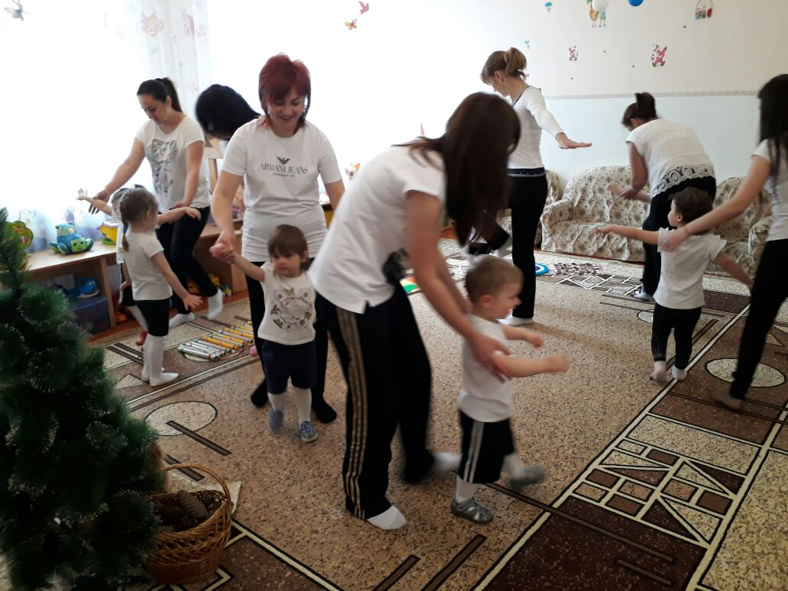

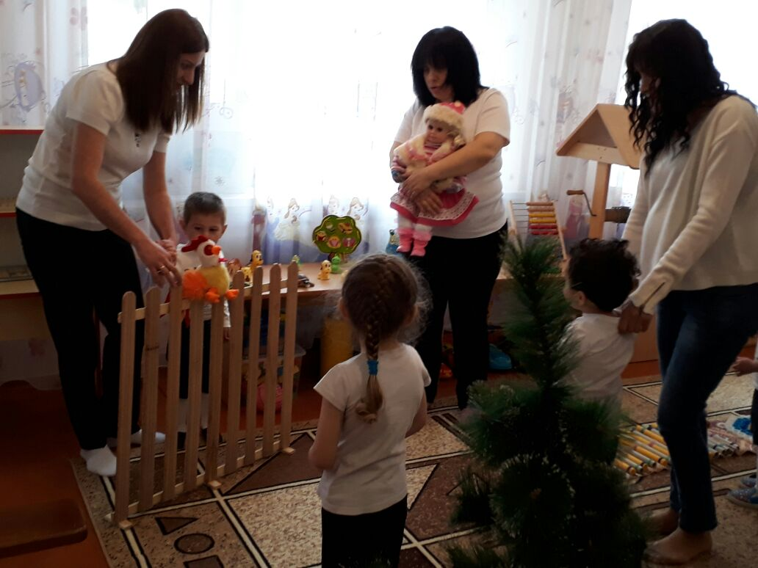

Воспитатель. Здравствуй, Петя-петушок! А ты не знаешь, как нам к солнышку пройти?
Петушок. Здравствуйте, ребята! Знаю, только вы сначала со мной поиграйте.
Потешка "Петушок"
Игра с петушком.
Участники под фонограмму подражают движениям и голосу петуха: высоко поднимают колени, машут крыльями, наклонятся вперед и кричат "ку-ка-ре-ку!"
Петушок. Спасибо, ребята, мне очень понравилось. Вон там есть мостик, перейдите по нему и попадете в лес. Там живет Мишка, он вам укажет путь-дорогу к солнышку.
Воспитатель.
На носочки встали, выше мамы стали.
Надо мостик перейти,
Чтобы Мишеньку найти
(Родители ведут детей по скамейкам, держа за руку)

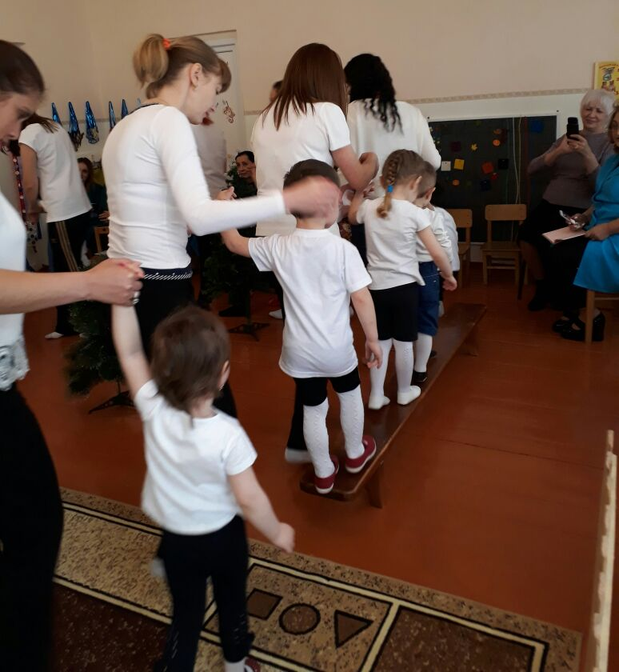Воспитатель.
Шли до леса не спеша.
Как погода хороша!
Прежде чем мы в лес войдем,
Вместе Мишку позовем.
Дыхательное упражнение "Ау Мишка".
Один - закрыть рот.
Два - четыре вдох носом.
Пять - восемь на выдохе протяжно произнести: "Ау! Миша!"
Воспитатель. Что - то Мишка не отзывается, наверное, спит. Давайте под елочками его поищем.
Бег по лесу. Под музыку дети и родители бегут "змейкой" между елочек. Под одной из них лежит Мишка накрытый одеялом.
Воспитатель. Здравствуй, Мишенька! Как твои дела? А что ты собрал в корзинку? Можно нам посмотреть? (Воспитатель нечаянно рассыпает из корзины шишки).
Мишка. Я так устал их собирать и у меня болит спина.
Воспитатель. Мишка, не плачь, дети сейчас помогут тебе собрать шишки и покажут, какие нужно делать упражнения, чтобы спина не болела.
Игра Мишка косолапый. (Под фонограмму, дети идут переваливаясь с ноги на ногу, поднимают по две шишки, касаются рукой лба и топают ногой).

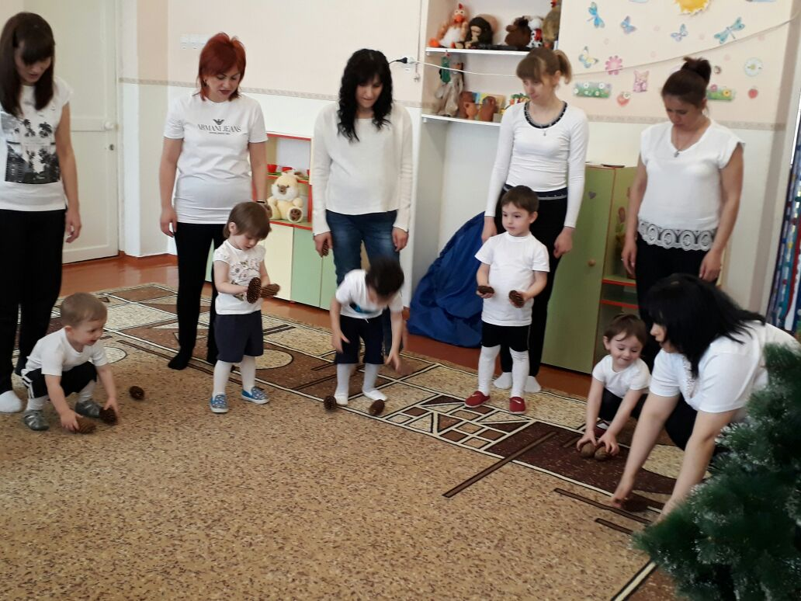
Общеразвивающие упражнения с шишками.
"Поднимаем шишки высоко"
И.п. - шишки внизу
1-2 - шишки вверх
3-4 - И.п.
(Повторить 3 раза)
"Елка качается от ветра"
И.п. - ноги на ширине плеч, руки с шишками вверхну
1 - наклон вправо
2 - И.п.
3-4 - тоже влево
(4 раза)
"Елка наклоняет ветки"
И.п. - сидя на полу, прямые ноги вместе, шишки в вытянутых руках вперед.
1-2 - Наклон вперед, достать шишками до носков ног.
3-4 - И.п.
(4 раза)
"Шишка упали"
И.П. - шишки внизу
1 - присесть, положить шишки на пол
2 - И.П., руки на пояс
3 - присесть, взять шишки.
4 - И.п.
(3 раза)
"Прыгаем"
И.П. - тоже
1-8 - прыжки на двух ногах на месте
9-16 - ходьба на месте
(2 раза)
Воспитатель собирает шишки в корзину и отдает Мишке.
Мишка. Спасибо! Я теперь всегда буду заниматься физкультурой, чтобы быть здоровым. Знаю ,что вы идете в гости к солнышку. Я вам помогу. Проползите сквозь тоннель, там живет зайка. Он вас отведет к солнышку.
"Игра сквозь тоннель"

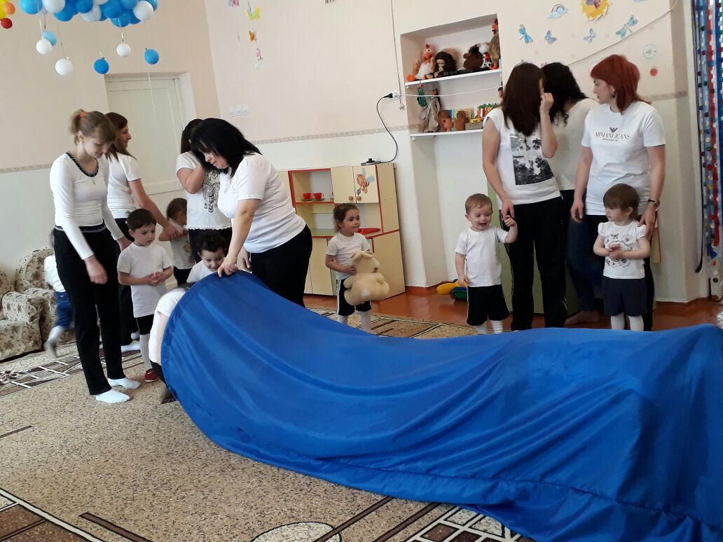

Воспитатель. Здравствуй, Зайка! Почему ты такой грустный?
Зайка. Здравствуйте! Мне не с кем поиграть. Может, вы со мной поиграете?
"Игра танец заинька"
Зайка.
Чтобы к солнышку пройти,
Надо лужи перейти.
Ноги выше поднимайте,
Через лужицы шагайте.
"Игра не промочи ноги"
На стене висит солнышко из воздушных шариков, закрытое тучкой.
Воспитатель. Дети, посмотрите, тучка закрыло солнышко. Давайте поиграем с солнышком и тучкой.
Игра " Солнышко и дождик"
Ребята давайте подуем на тучку, чтобы она улетела.
Упражнение на дыхание "Улетай тучка"
Дети и родители делают вдох носом и дуют на тучку.
Воспитатель снимает шторку, выглядывает солнышко.
Мадина. Вот мы и пришли.
Солнышко. Здравствуйте! Как я рада вас видеть! Мадина, а почему ты в рукавичках?
Мадина. Я шла к тебе, солнышко, чтобы согреть ладошки.
Солнышко. Дети, Вы шли долго-долго, устали, ложитесь, отдохните, а я вас согрею (дети ложатся на пол, родители садятся на скамейки).
Релаксация "Как тепло на солнышке"
(Аудиозапись "Воскресное утро" или "Волшебство природы".)
Воспитатель.
Вышло солнце из-за тучки
И согрело детям ручки
Чтоб курносики дышали,
Чтоб здоровыми все стали!
Спасибо, солнышко, что ты нас ласково встретило, обогрело, но нам пора возвращаться.
Солнышко. Да и мне пора отправляться спать, а за то, что вы такие смелые, не побоялись через лес идти, не обижали лесных зверюшек, я каждому подарю свой лучик (воспитатель раздает детям "Маленькие солнышки"), До свидания, дети!
(Под песню "Самая счастливая" дети с родителями возвращаются в группу)

